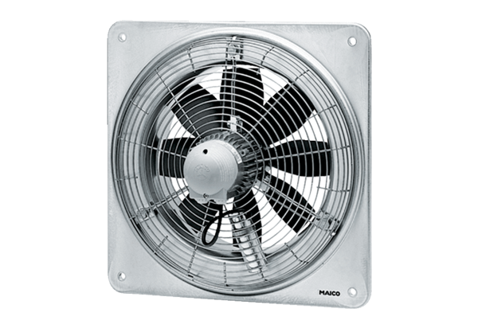Axiální nástěnný ventilátor DZQ 30/42 BObsah dodávky: 1 kusSortiment: C
Typové číslo: 0083.0147Výrobce: MAICO

